Evaluacija

Analizom evaluacijskih upitnika koje je ispunilo 411 sudionika navodimo sljedeće
zaključke:
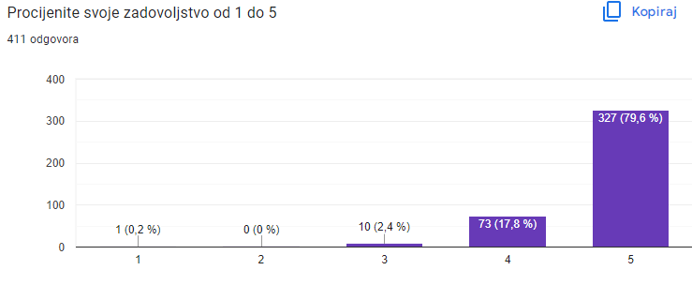
Svoje zadovoljstvo skupom procijenilo je 411 sudionika, 79, 6% ocijenilo je skup izvrsnim, odnosno najvišom ocjenom, 17, 8% ocijenilo je skup vrlo dobrim, a 2,4% dobrim.
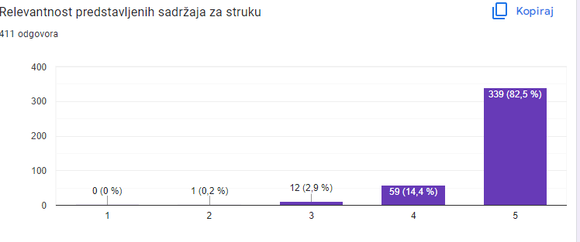
82,5% sudionika smatra da su predstavljeni sadržaji u potpunosti relevantni za struku. 14,4% sudionika ocijenilo je relevantnost vrlo dobrom, a 2,9% dobrom.
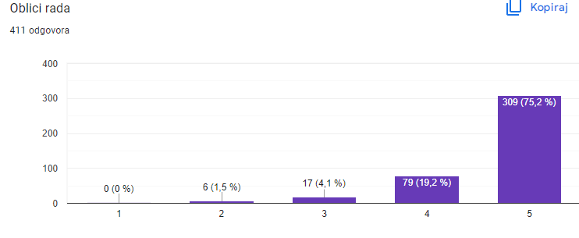
Oblicima rada u online okruženju, interaktivnim izlaganjima, komunikacijom u chatu i izravnim obraćanjem u potpunosti je zadovoljno 75,2% sudionika, 19, 2 % ocijenilo je oblike rada vrlo dobrim te 4,1% dobrim.
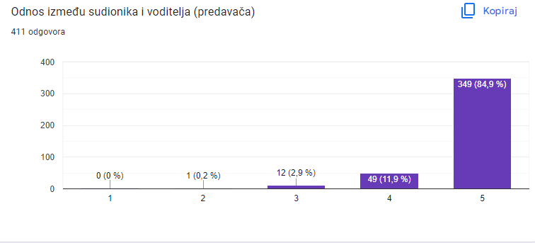
Odnos između sudionika i voditelja, odnosno predavača 84,9% sudionika ocijenilo je izvrsnim, 11,9% vrlo dobrim te 2,9 posto dobrim.
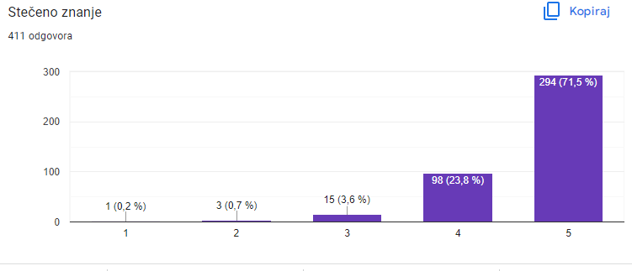
Sudionici su izuzetno zadovoljni procijenjenim stečenim znanjem: 71,5% ocijenjuje ga izvrsnim, 23,8% vrlo dobrim, a 3,6% dobrim.
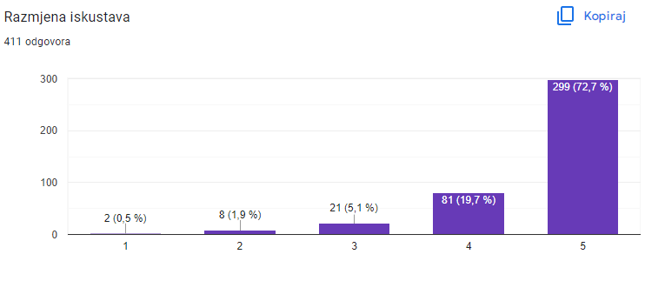
Razmjena iskustava u online okruženju vrlo je izazovna, ali su sudionici prepoznali predavanja kao vrstu razmjene iskustava te je 72,7% razmjenu iskustava ocijenilo izvrsnom, 19,7% vrlo dobrom te 5,1% dobrom.
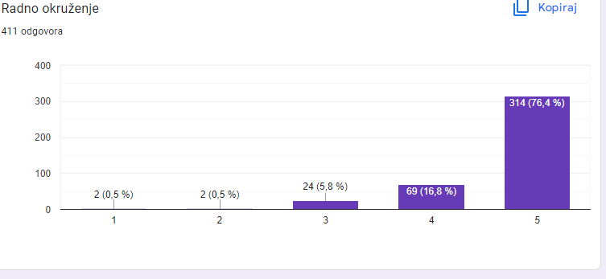
Radno okruženje 76,4% sudionika smatra izvrsnim, 16,8% vrlo dobrim, a 5,8% dobrim. U komentarima sudionici iznose pozitivna iskustva te omjer izlaganja i rasprava kao poticajno radno okruženje.
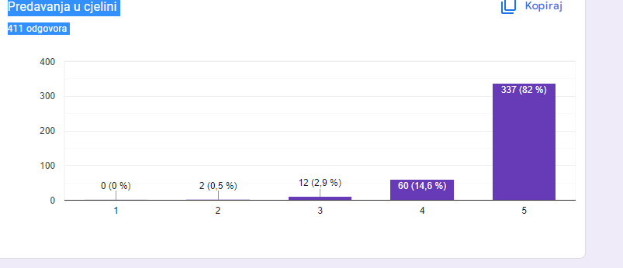
Sudionici su zadovoljni predavanjima u cjelini te je 82% sudionika predavanja ocijenilo najvišom ocjenom, 14,6% smatra predavanja u cjelini vrlo dobrima, a 2,9% dobrima. 0,5% ocjenjuje predavanja zadovoljavajućima.
Sudionici skupa ocijenili su relevantnost predstavljenih sadržaja za struku, oblik rada, odnos sudionika i predavača, stečena znanja, razmjenu iskustava, radno okruženje, kao i predavanja u cjelini visokim ocjenama. Posebno su istaknuli primjere dobre prakse, pripremljenost predavača i online okruženje koje omogućuje sudjelovanje velikom broju ljudi kao prednosti stručnog skupa. Otežavajućom okolnosti smatraju tehničke poteškoće i nemogućnost interakcije među sudionicima, a visok postotak pozitivnih odgovora na pitanje: Što je moguće primijeniti u svakodnevnom radu? potvrđuje da je skup bio pripremljen i organiziran kao relevantna podrška učiteljima i nastavnicima.

Stručni skup organizirali su i vodili viši savjetnici Izabela Potnar Mijić, prof., Marko Javorina, prof. i Ružica Kandić, prof.

